亲子绿色运动活动方案收集表
活动名称 | 装果果 | 活动人数 | 全班 | 适用年龄 | 4—6岁
活动地点 | 班级 | 活动材料 | 小背篓、沙包
活动玩法 | 家长背着小背篓背对孩子，孩子将布艺飞帕投入小背篓中即可。
活动规则 | 1、家长只能背对孩子。  2、规定时间内看谁投的多，就是胜利。
活动图示  （3张以上） | 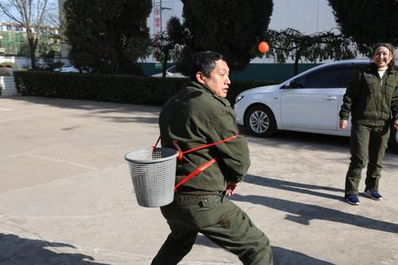  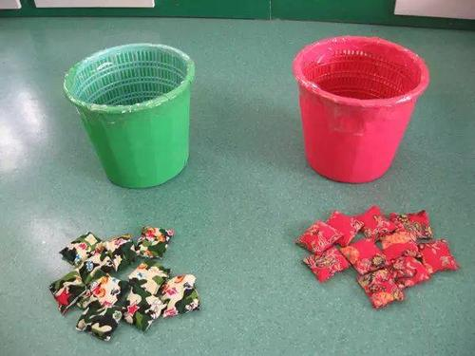  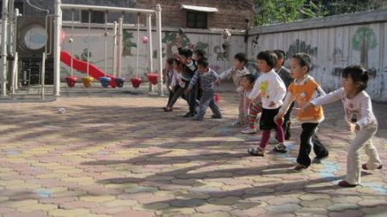
备注

收集人 | 姓名 | 徐梓涵家长
收集人 | 所在班级 | 小一班
收集人 | 联系电话 | 18616241477
新贝艺术幼儿园 2021、5

